Berthe Morisot

Corrigé B1

Thèmes | La peinture, une peintre célèbre
Idées d’exploitations pédagogiques | Objectifs communicatifs  Comprendre la biographie d’une personne célèbre | Kommunikative færdigheder
Idées d’exploitations pédagogiques | Objectifs linguistiques  Les temps du passé | Sprog og sprogbrug
Idées d’exploitations pédagogiques | Objectifs culturels  Découvrir une peintre française | Kultur- og samfundsforhold
 | Stratégie métacognitive  Comprendre un texte (2,2ns) | Sprogtilegnelse
Temps à y consacrer | 2x45 minutes

Pour commencer : découvrir un tableau.

a) À votre avis, qui est cette jeune fille ?
À quoi pense-t-elle ?
À quelle époque vivait-elle ?
Qui l’a peinte ?

Portrait d’Isabelle Lambert par Berthe Morisot.
Elle pense à ses amies, aux vacances, à jouer, à son oiseau…
Elle vivait à la fin du dix-neuvième siècle, vers 1880.

b) Entourer les mots qui décrivent le tableau :
Portrait paysage scène historique
Ville nature village
Intérieur extérieur
Couleurs claires couleurs foncées
Bleu rouge jaune marron vert gris violet rose beige noir blanc orange
Réaliste imaginaire impressionniste

c) Connaissez-vous ?
Par groupe de trois, répondre aux questions :

Connaissez-vous… | Réponse 1 | Réponse 2 | Réponse 3
trois peintres impressionnistes français ? | Claude Monet | Pierre-Auguste Renoir | Edgar Degas
trois noms de tableaux impressionnistes ? | Impression, soleil levant | Bal au moulin de la galette | Les Danseuses
trois musées danois avec des tableaux impressionnistes français ? | Glyptothèque | Ordrupgaard | Statens Museum for Kunst dans la partie Gravure Kobberstiksamlingen

La vie de Berthe Morisot :

Recopier les phrases en gras :

Berthe est née en 1841. Elle adore peindre. Elle rencontre Édouard Manet. Manet lui présente ses amis peintres, il lui fait découvrir sa technique. Elle lui conseille de peindre « sur le motif ».
En 1874, Berthe participe à sa première exposition avec les Impressionnistes.
Ce qu’elle aime peindre ? Des femmes ou des filles chez elles, en train de faire des choses de tous les jours. Sa fille, Julie, naît en 1878, elle commence à peindre des tableaux plus tendres, avec plus de douceur. Berthe s’intéresse aux portraits de femmes, à l’intimité de vies simples.
Elle s’intéresse au travail de la lumière et de la couleur, elle peint par touches.
Elle est morte en 1895.

Par groupe de 4 :
A lit le texte
B corrige la prononciation et écrit les mots difficiles
C cherche les mots difficiles dans le dictionnaire
D traduit les phrases en danois

Pour aller plus loin : entourer les mots qui décrivent le tableau.

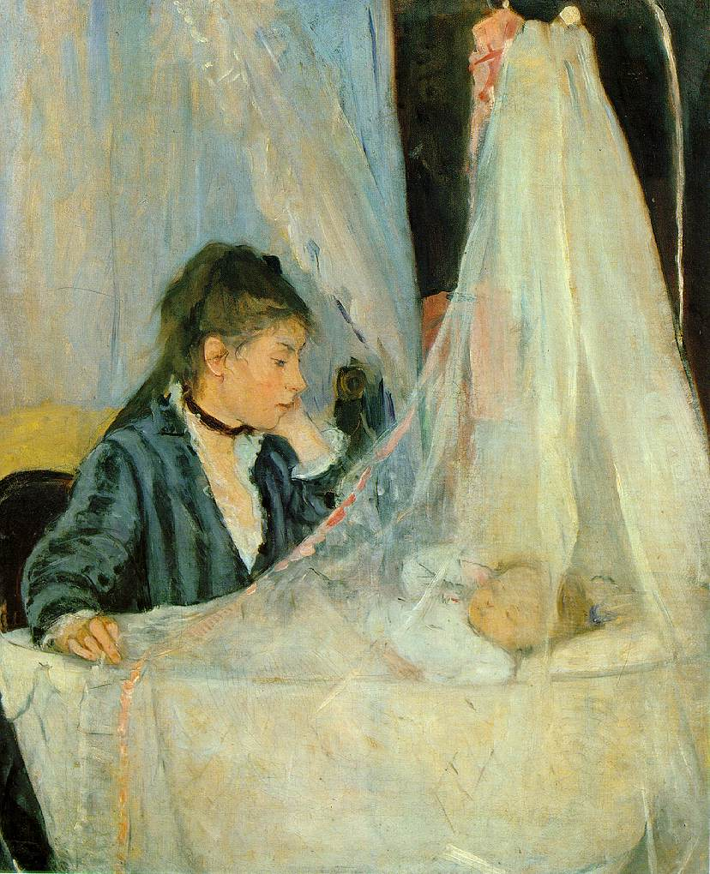
Portrait paysage scène de la vie quotidienne
Ville nature village
Intérieur extérieur
Couleurs claires couleurs foncées
Bleu rouge jaune marron vert gris
violet rose beige noir blanc orange
Réaliste imaginaire impressionniste

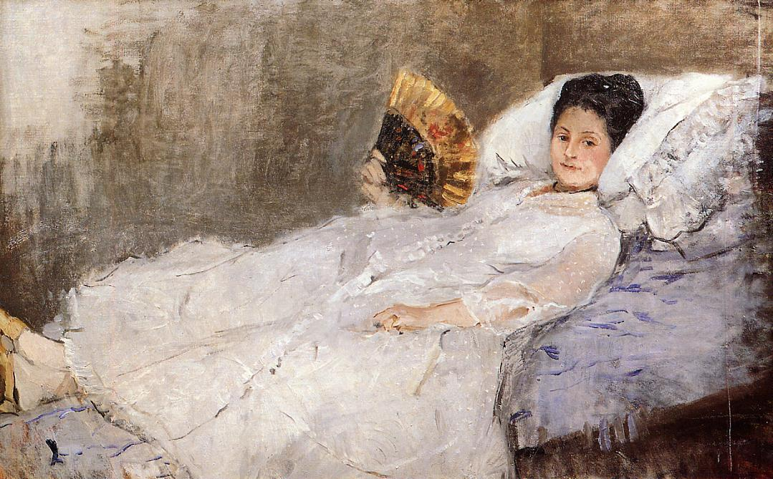
Portrait paysage scène de la vie quotidienne
Ville nature village
Intérieur extérieur
Couleurs claires couleurs foncées
Bleu rouge jaune marron vert gris
violet rose beige noir blanc orange
Réaliste imaginaire impressionniste

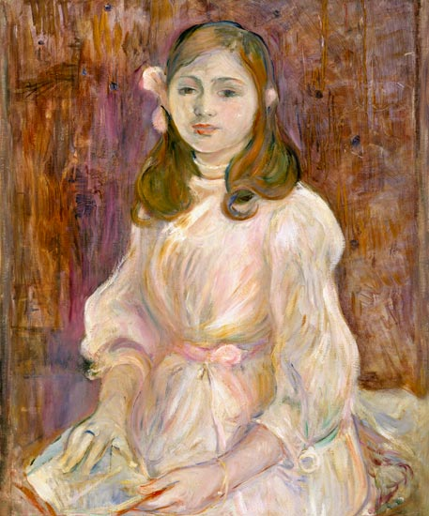
Portrait paysage scène de la vie quotidienne
Ville nature village
Intérieur extérieur
Couleurs claires couleurs foncées
Bleu rouge jaune marron vert gris
violet rose beige noir blanc orange
Réaliste imaginaire impressionniste

